Советская карикатура 1917-1929

vanmeetin
January 26th, 2010
Некоторое время назад я нашел в парадной нашего дома четырехтомник «Оружием сатиры» 1967 года, издатель — журнал «Крокодил». В нём собраны советские карикатуры. Я уже делился небольшой подборкой «Кого мы били». Теперь хочу показать вам самые ранние советские карикатуры в период становления этого непростого дела. И хочу присоединиться к совету карикатуриста Д. Моора: «Гражданин, не ковыряй в носу, есть дела поважней!» (1921). Хотя бы на время просмотра этой чудесной подборки:
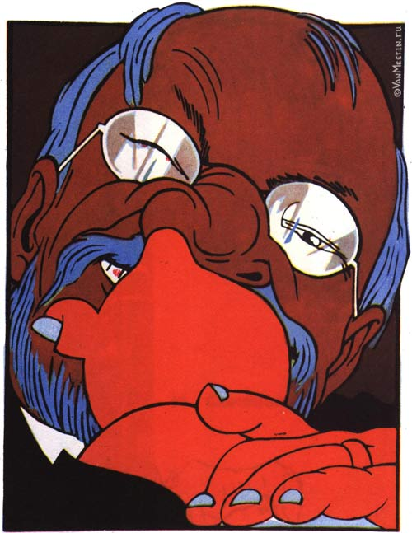
***
На обложке изображена карикатура Бориса Ефимова (тот самый, что недавно умер в возрасте 108 лет) 1922 года! Называется она «Нашествие четырнадцати языков»:
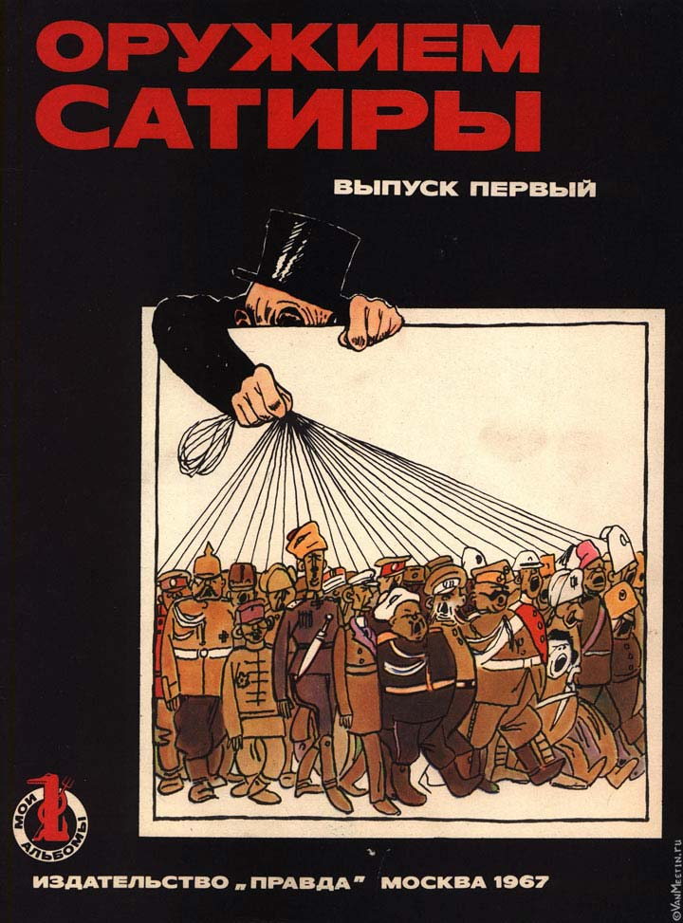
***
Д. Моор. 1917
— Гражданин, возьмите и корону: она не нужна больше России!
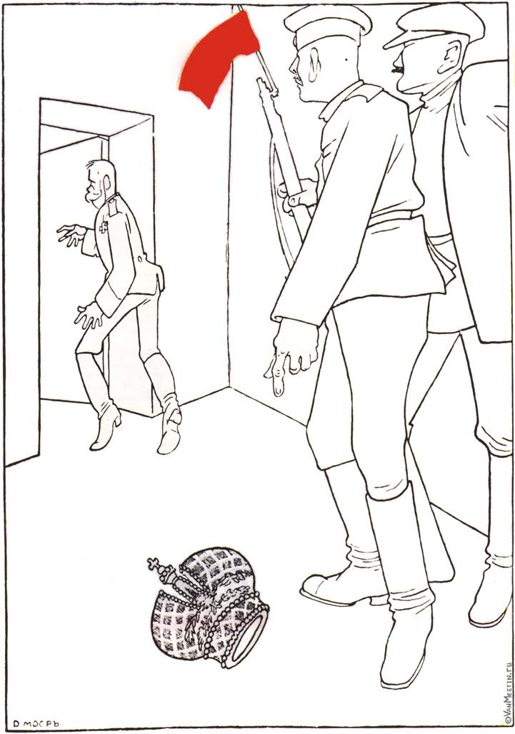
***
Д. Моор. 1921
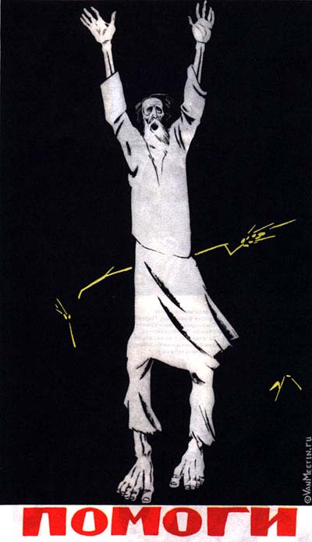
***
Я долго не мог понять, почему Ленин в каком-то педерастическом виде и без бороды сам себе пишет письма. Потом увидел, что "Ллойд Джордж" это не подпись автора, а премьер-министр Великобритании. Но почему он так разительно похож на Ленина? Боюсь, В. Дени унёс эту тайну в могилу.
В. Дени. 1921. "ГЕНУЭЗСКАЯ ТАТЬЯНА" (письмо к Ленину).
— "Я вам пишу... чего же боле?!"
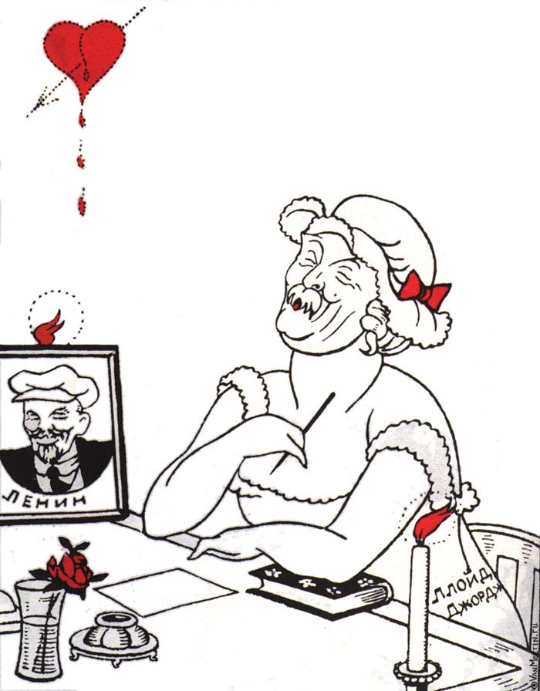
***
В. Дени. 1922
— Уважаемый товарищ красноармеец! Каждой весной я чувствую себя плохо...
Помни: от твоей бдительности зависит улучшение моего здоровья.
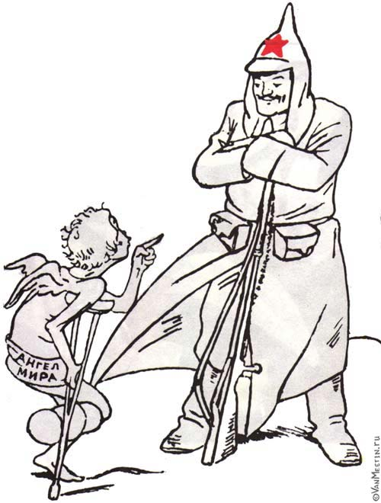
***
Б. Антоновский. 1922. НА ПУТЯХ МИРА
КУЧЕР (беспризорному ангелу мира):
— Пошел вон! Не видишь, господина делегата с мирной конференции везу?!
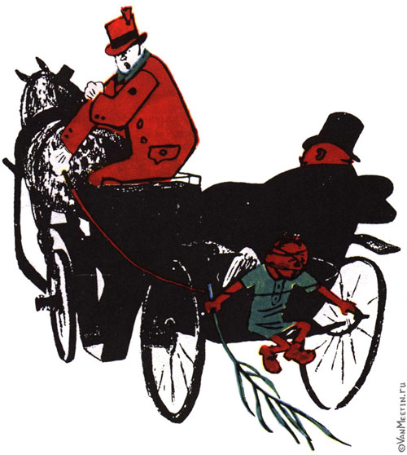
***
М. Черемных. 1922. ТРУБКА МИРА.
ЛИТВИНОВ (протягивая трубку мира): — Не хотите ли затянуться, господа?
АНТАНТА: — Извините, некурящие!
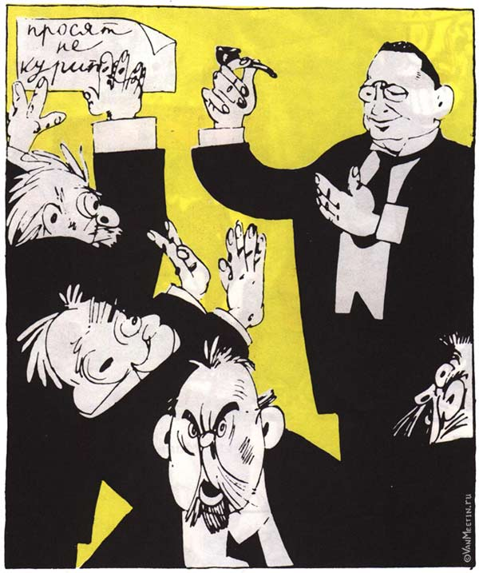
***
Д. Моор. 1922. ИЛЬИЧ ВЫЗДОРОВЕЛ
Появление Ленина на Всемирной конференции
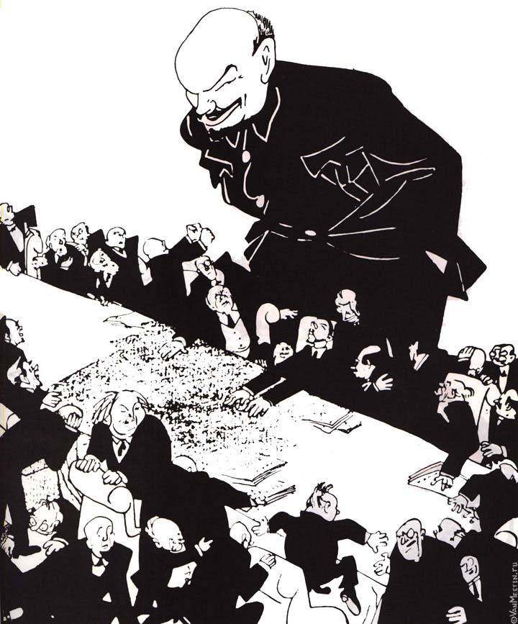
***
Ив. Малютин. 1922. РАЗРУХА
Налседство царя и буржуазии
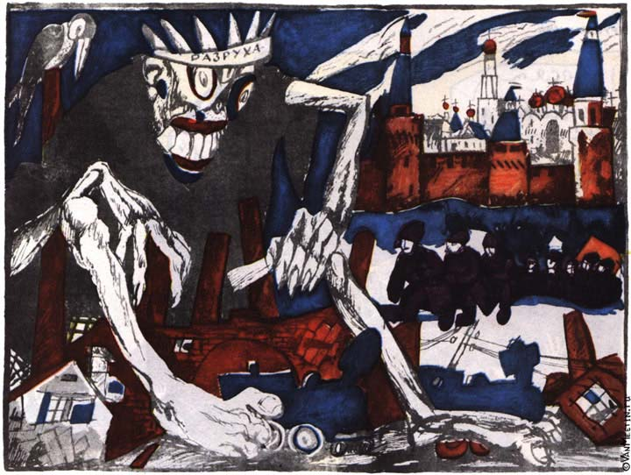
***
М. Черемных. 1922
Вот на какое разоружение они согласны
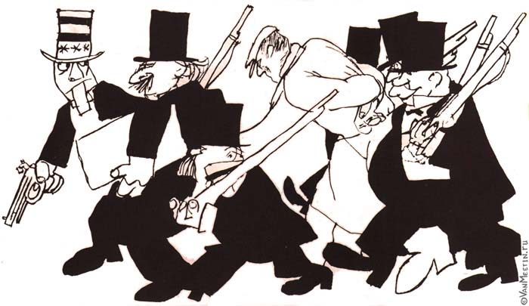
***
Ив. Малютин. 1922. МУТЬ ВЫЛЕЗАЕТ
— Оставь, мальчик! Эта собачка не кушает черного хлеба...
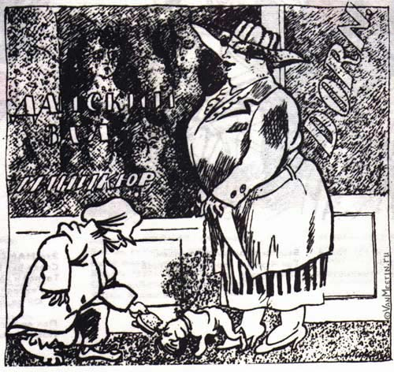
***
М. Черемных. 1922
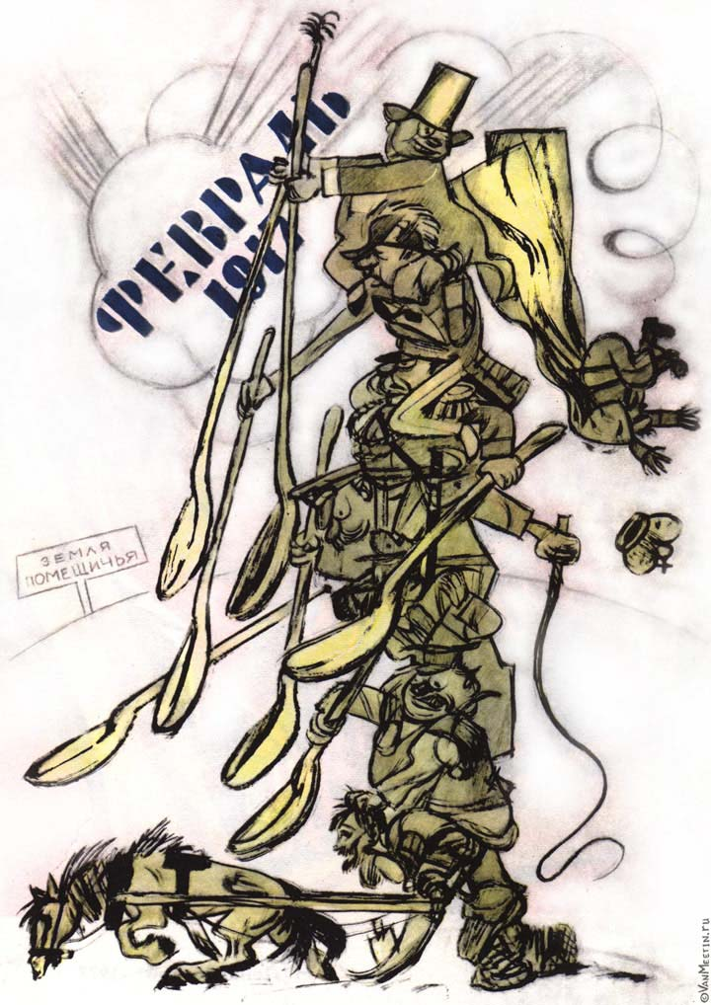
***
М. Черемных. 1922
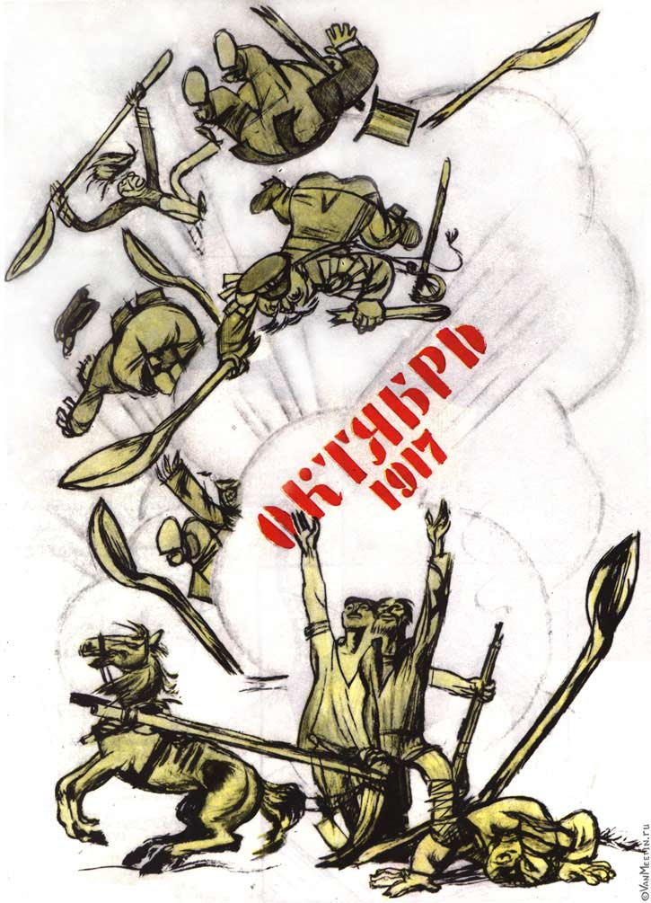
***
Д. Моор. 1922. МАГНИТНАЯ АНОМАЛИЯ
Разыгрались аппетиты:
Манят, тянут их магниты —
Наши уголь, нефть, руда.
Только красные огни там
Не пускают их к магнитам!
— Подождите, господа!
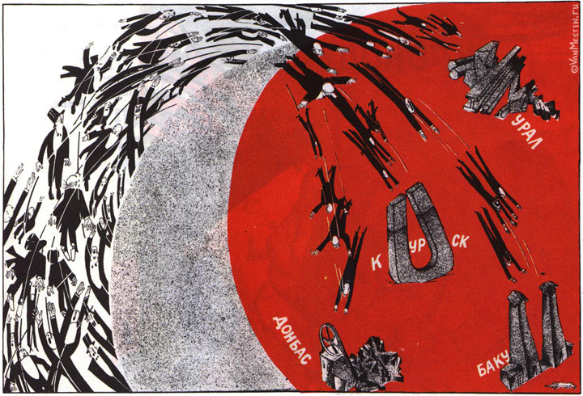
***
Ив. Малютин. 1922. ТОГДА ЕЩЁ МАРИОНЕТКИ...
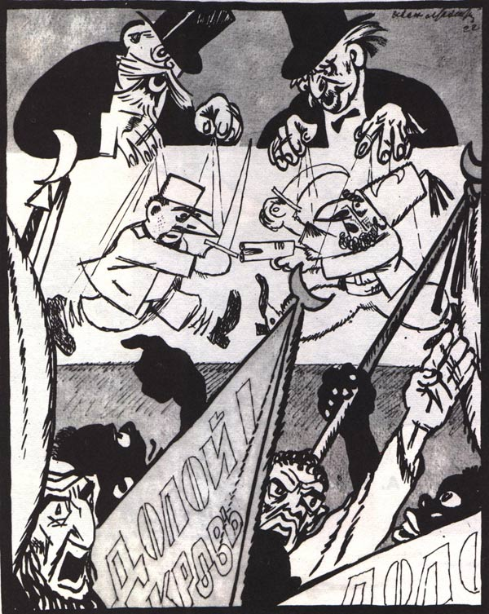
***
Бор. Ефимов. 1922. ПРОЛЕТАРСКОЕ ОКО
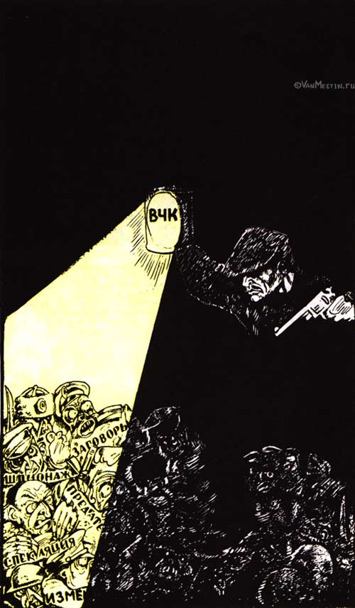
***
Д. Моор. 1923. МАЛЕНЬКОЕ ПОЖЕЛАНИЕ
КЕРЗОН:
— Я ничего не имел бы против Советской России, если бы она согласилась сделать некоторые поправки, например, такие.
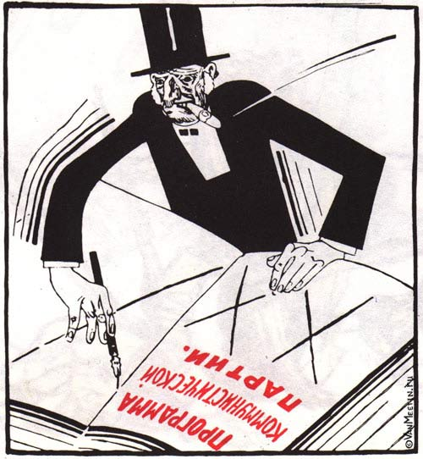
***
М. Черемных. 1923
— Не могу же я за всем уследить. Ведь у меня на затылке глаз нет!..
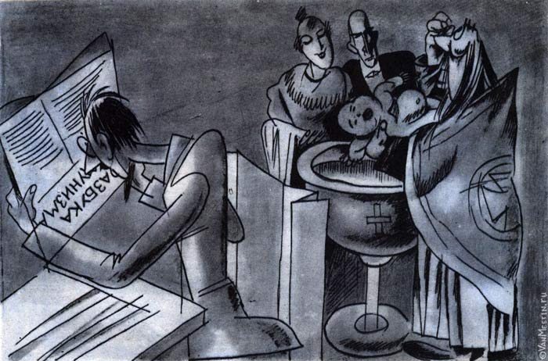
***
В. Дени. 1924. ЧИЧЕРИНСКИЕ НОТЫ
Ту-лу-лу-ла, ту-лу-ла, ветром голову надула-а-а!
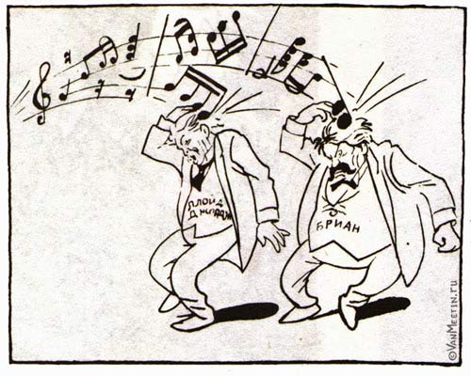
***
В. Дени. 1924
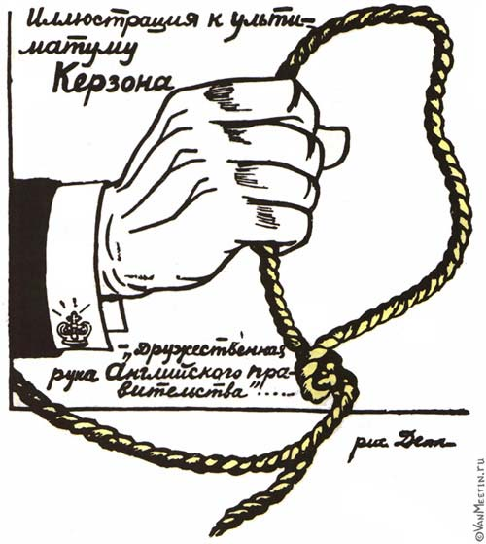
***
В. Дени. 1924
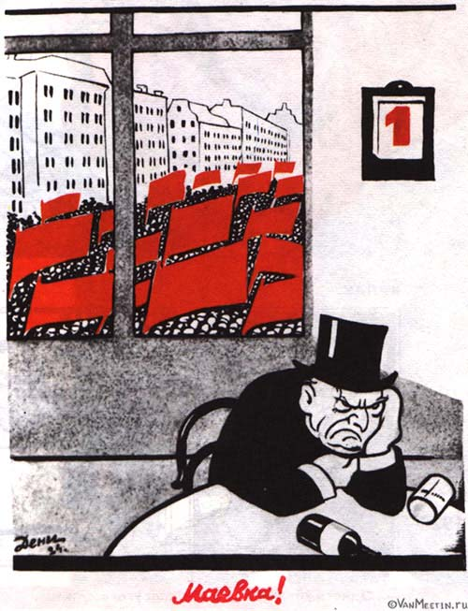
***
К. Елисеев. 1925. СТРАШНОЕ МЕСТО (канцелярия)
— Сколько раз я вам говорил "приходите завтра", а вы всегда приходите сегодня!
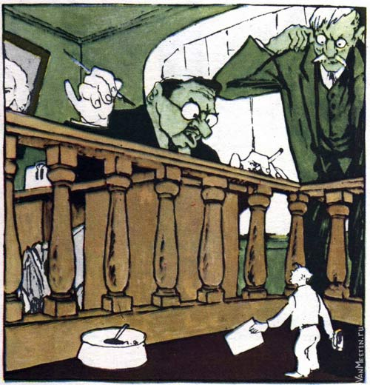
***
К. Ротов. 1925. ТРУДНЫЙ ПУТЬ
С получкой
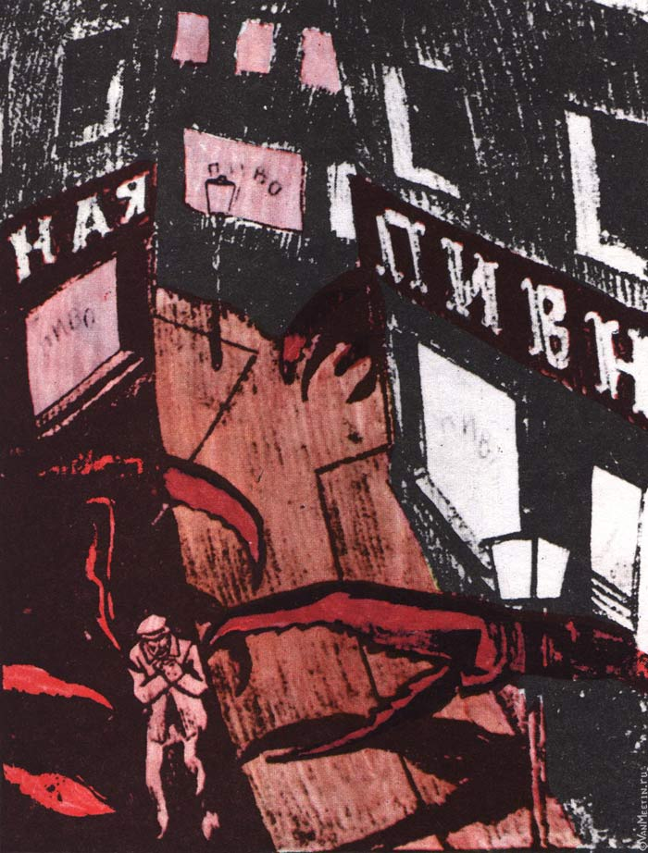
***
Ю. Ганф. 1926. НЕ НА СЛОВАХ, А НА ДЕЛЕ
— Этот верблюд куплен еще до режима экономии. Теперь мы одногорбых покупаем? публике все равно, верблюд и верблюд. А мы на горбах экономим.
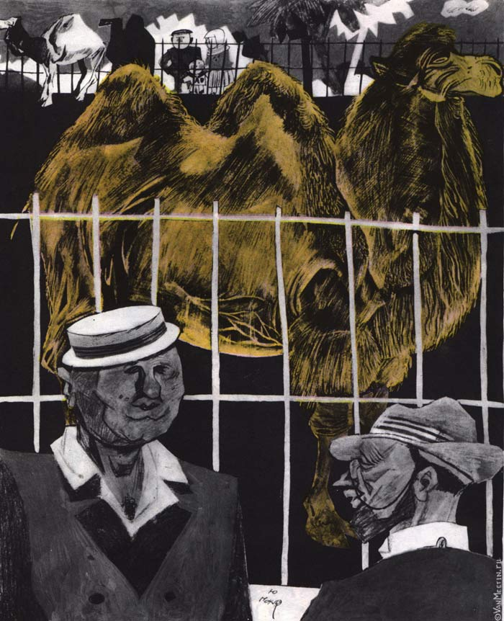
***
И. Малютин. 1926
МАКДОНАЛЬД: — Написано: "От преданных рабочих"... Но от каких? Разве упомнишь, когда и кого я предавал?..
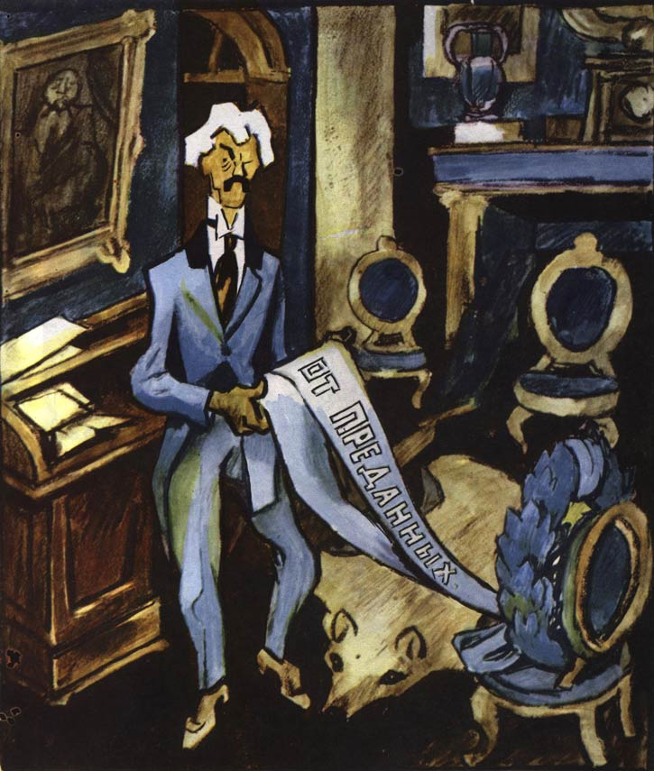
***
Б. Антоновский. 1926. "НОВОБЫТНИК"
— Ну, теперь уж у меня окончательно новый быт. Не подкопаешься! Все электрифицировано.
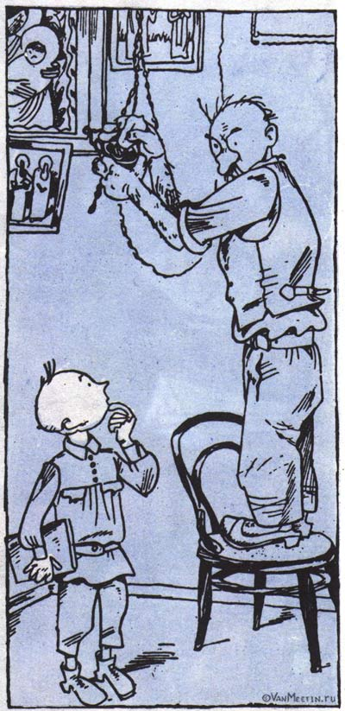
***
И. Малютин. 1926. "РЕВИЗОР" В ПРОВИНЦИИ
— Удивительная халтура! Даже имени городничего запомнить не могут. У Гоголя — Антон Антонович, а тут его Денисом зовут! Безобразие!
— Никакого безобразия! Тут особые соображения: нашего предисполкома тоже Антоном Антоновичем зовут. Неудобно. Обидеться может...
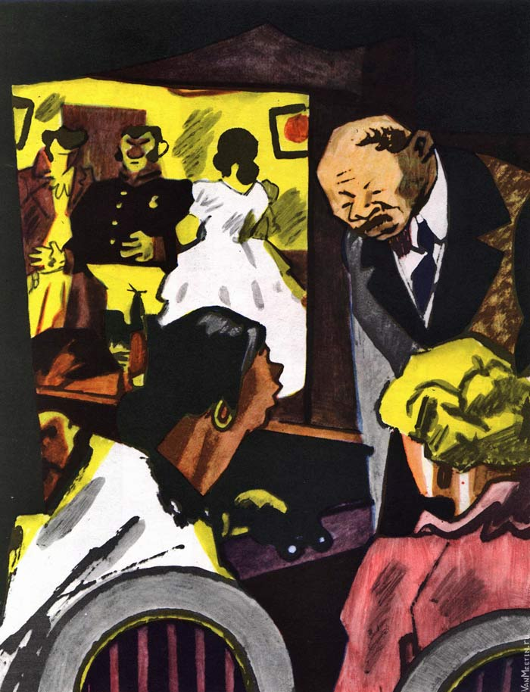
***
И. Малютин. 1926. СУЕВЕРНЫЙ НАРОД
— Могу вам посоветовать что-нибудь из новых советских имен: Смета, например...
— Ни в коему случае! Чтоб через два дня девчонка пухнуть начала?!.
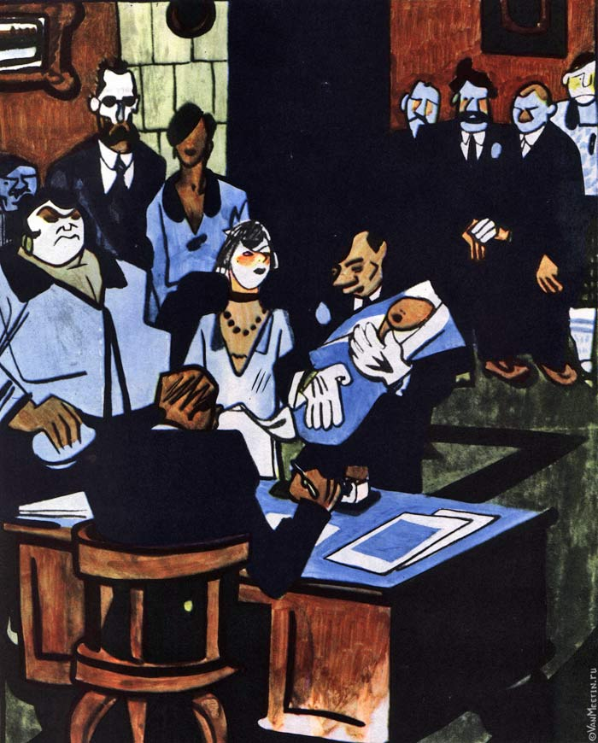
***
К. Ротов. 1926. ЧЕЛОВЕК...
...РАБОТАЮЩИЙ "С ОГОНЬКОМ"
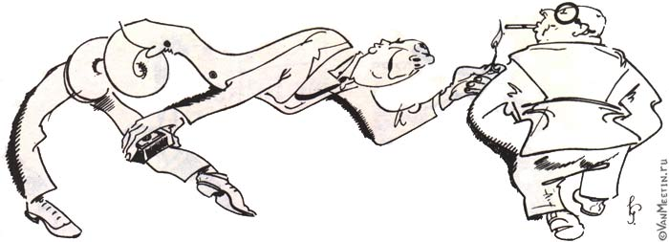
***
Н. Денисовский. 1927
Весна, выставляется первая рама...
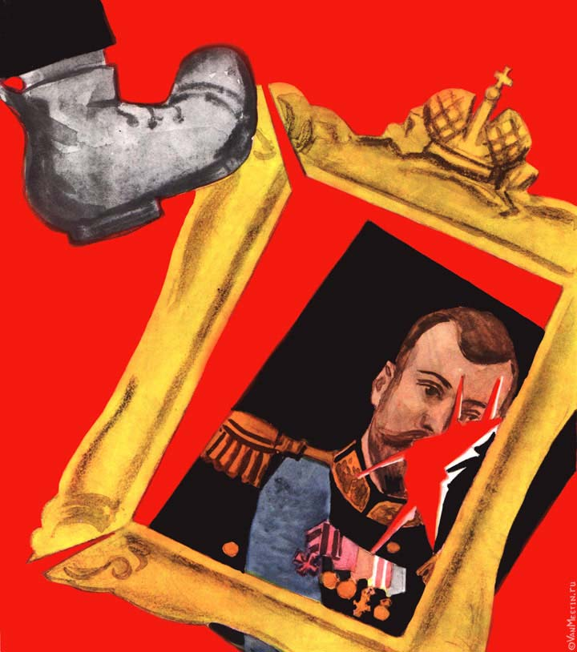
***
К. Ротов. 1927. ВО ТЬМЕ ВРЕМЕН (канцелярия эпохи каменного века). Вот откуда взялась "Семейка Флинстоун"
Всякий, кто хоть немного знаком с современной канцелярией, может найти в это картине из далеких доисторических времен некоторые общие черты, отчасти близкие нашей канцелярской современности. Такова закономерность культурного развития.
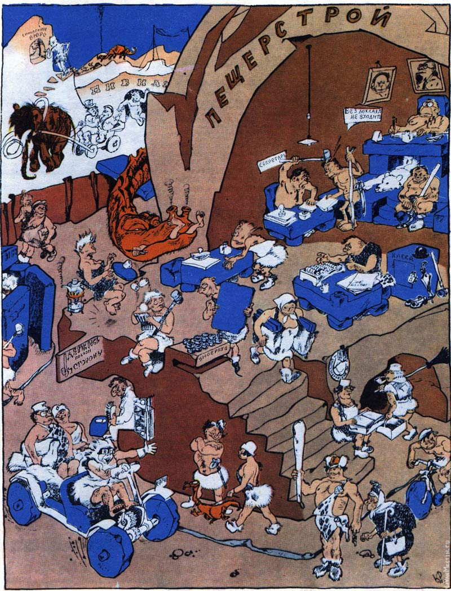
***
К. Ротов. 1927
Маленькие разногласия на общей кухне по поводу исчезновения одной иголки для прочистки примуса.
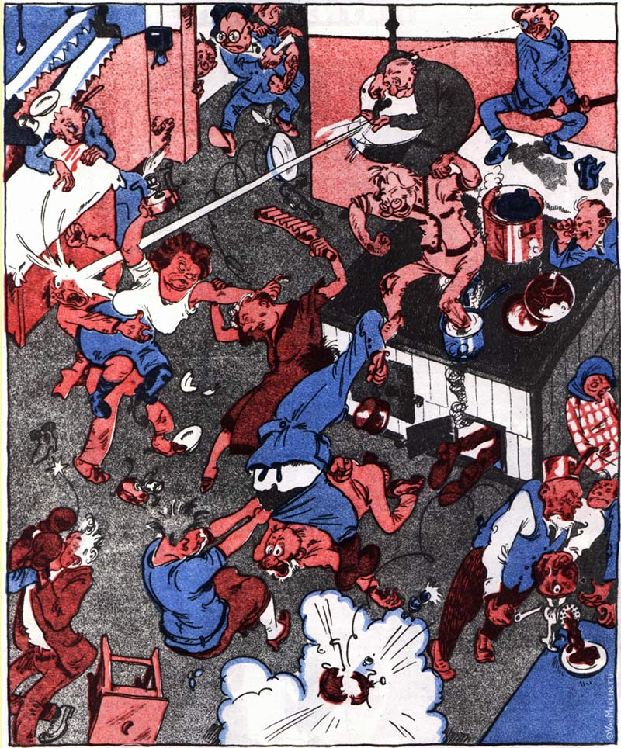
***
К. Елисеев. 1927
Нэпманы, пишущие декларацию фининспектору
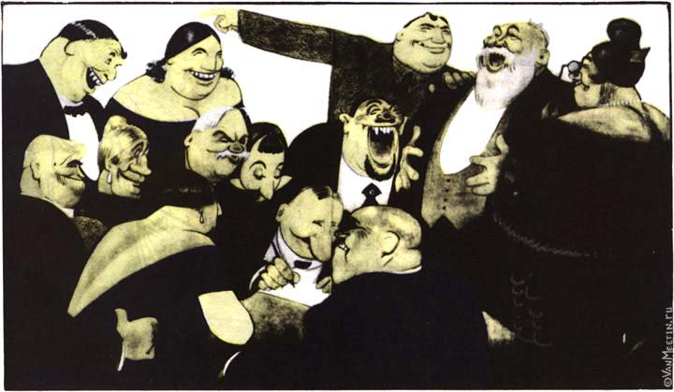
***
К. Елисеев. 1927
— До чего бестолковый народ! Битых два часа ждут —
и не догадаются спросить, есть ли нынче прием?
А приема-то нет!
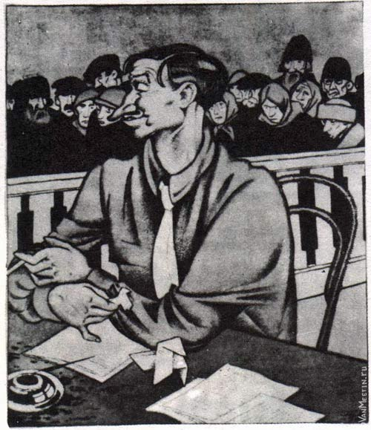
***
М. Черемных. 1928. БЮРОКРАТ НА ПЛЯЖЕ
— Ну, хорошо. Тут для мужчин, там для женщин, а где же для ответственных?..
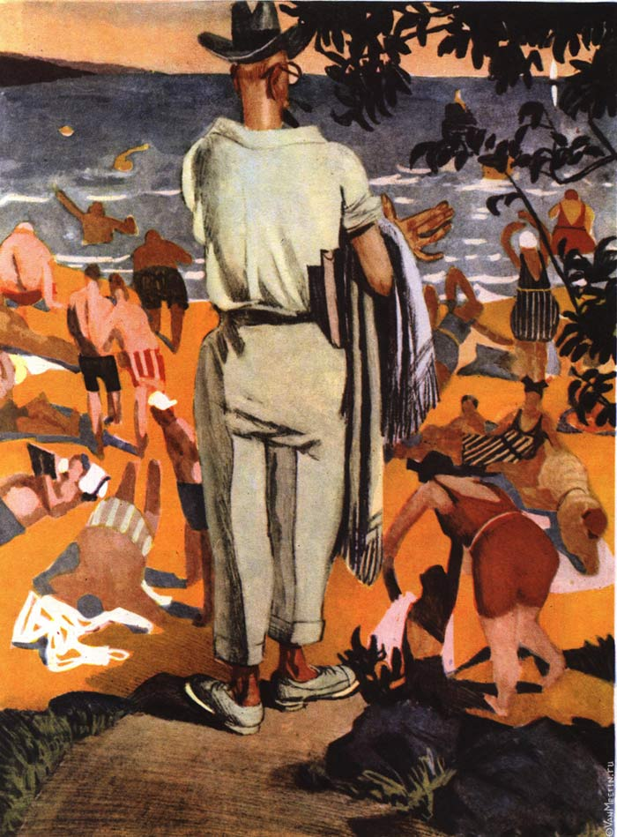
***
К. Ротов. 1928. Во время финала по футболу...
...большинство московских учреждений пустовало.
ПОСЕТИТЕЛЬ: — Наконец-то достижение: все учреждения вместе и все служащие на месте!
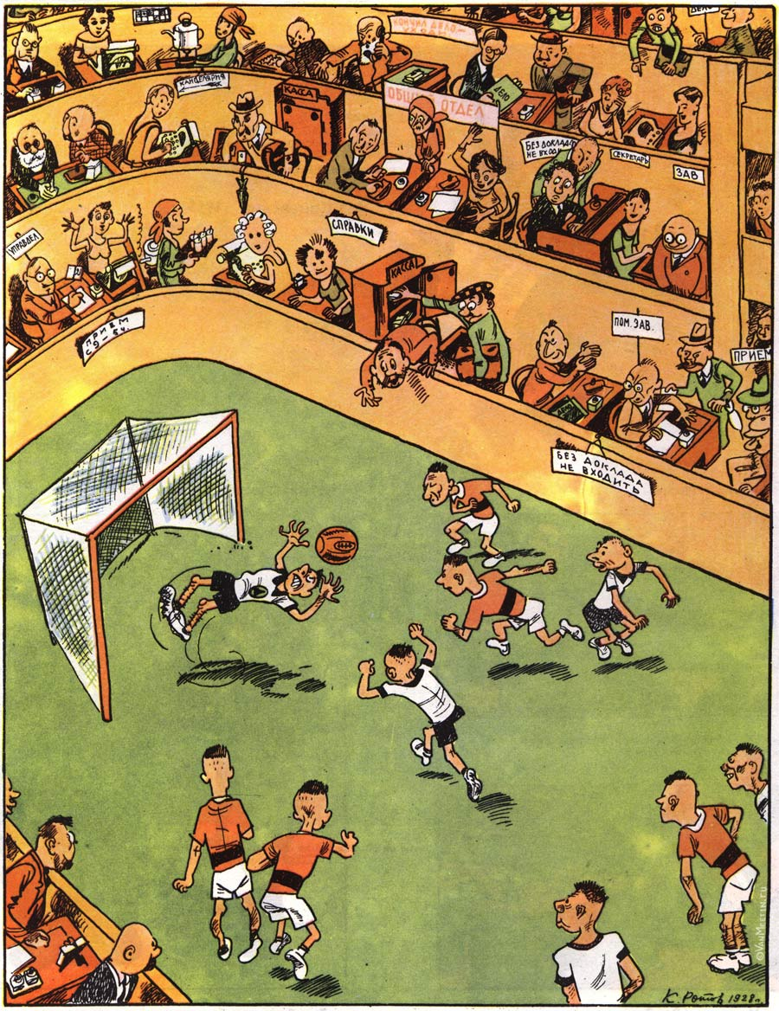
***
К. Ротов. 1928
ЗАВКОМЩИК: — Как вам не стыдно, товарищи, по восемь часов в уборной просиживать!
ЗАВСЕГДАТАИ: — Подожди, перейдём на семичасовой рабочий день,— только семь часов сидеть будем!
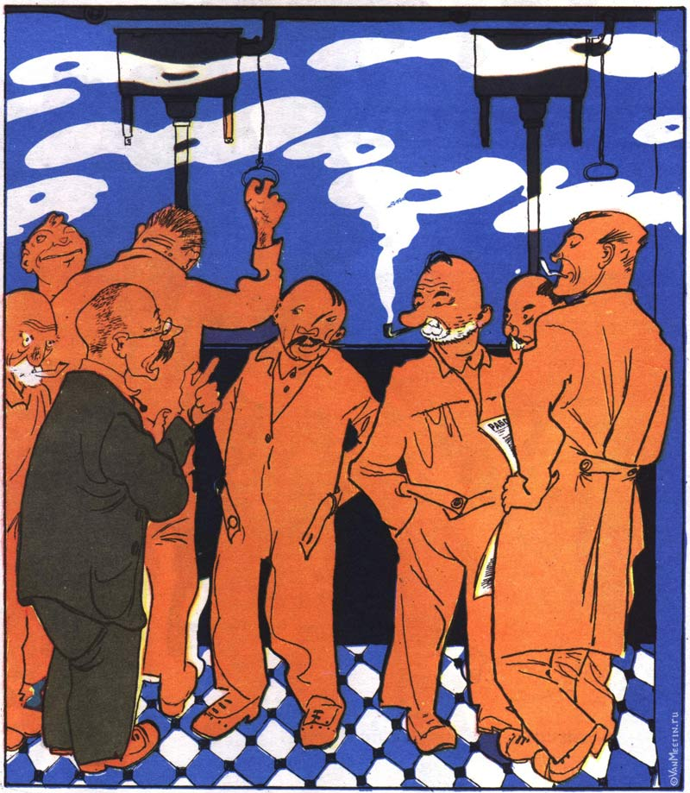
***
М. Черемных. 1928. МУКИ ХОЗЯЙСТВЕННИКА
— Ясно помню: Мане — пять рублей, обед — два рубля, мазь для ботинок — двадцать копеек. А куда делись восемь миллионов, ума не приложу!
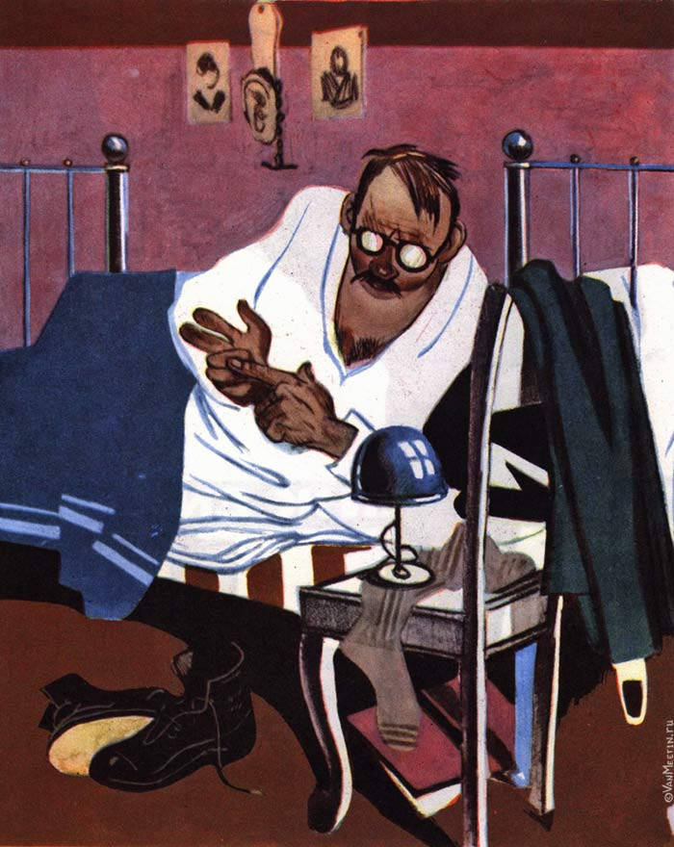
***
И. Малютин. 1929. ПЕРВЫЙ ПОЕЗД ТУРСИБА
Верблюд: — Ого, вот и мне, кажется, идет смена!
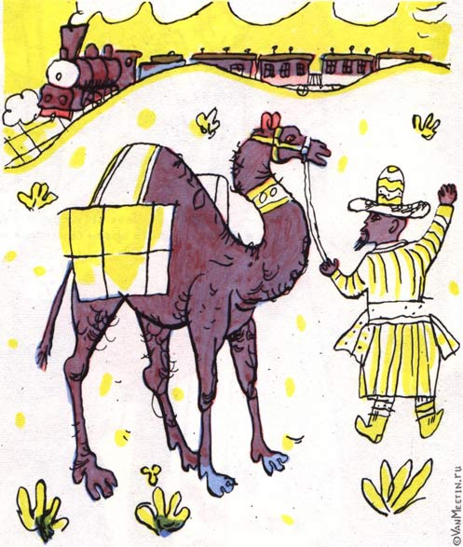
***
И. Малютин. 1929. ТОНКИЙ НАМЕК НАЧАЛЬСТВА
— Граждане! Прежде чем критиковать, вспомните, что у каждого из вас есть семья...
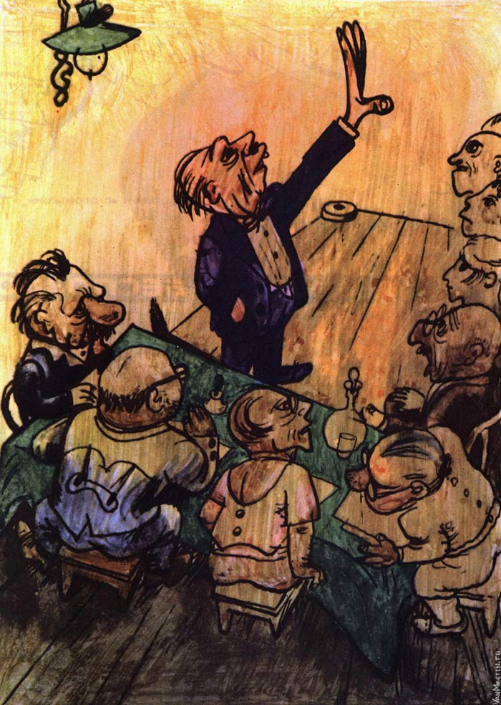
***
Б. Антоновский. 1929. ЛОЖНАЯ ТРЕВОГА
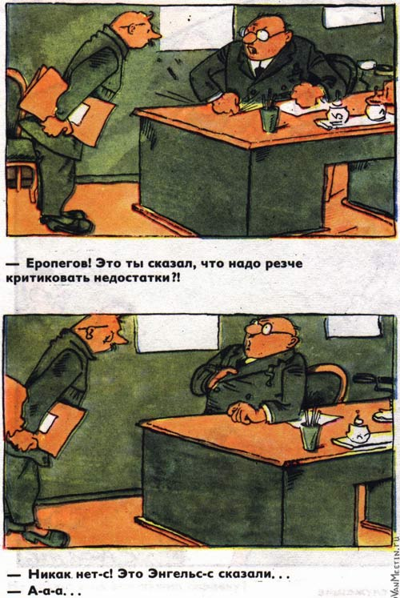
***
К. Елисеев. 1929. НЕВОЛЬНОЕ ПРИЗНАНИЕ
— Будь такой добрый, батюшка! Я ведь тебя как человека прошу.
— Извиняюсь, гражданка! Я не человек, а старший делопроизводитель.
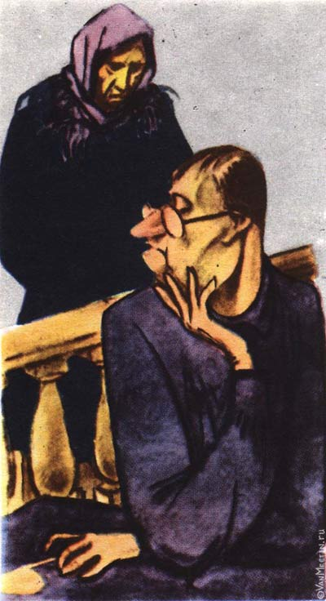
***
М. Черемных. 1929
— Встань, товарищ. К социализму не дойдешь на четвереньках.
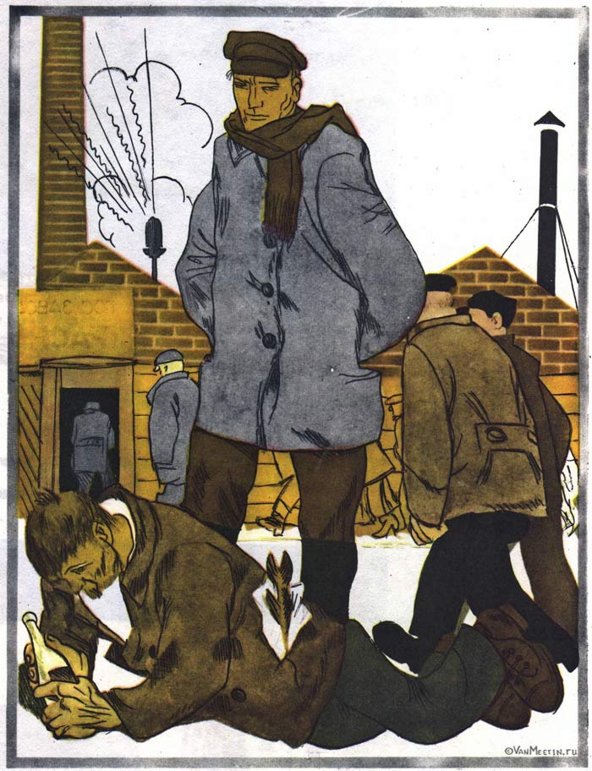
Спасибо за внимание!

